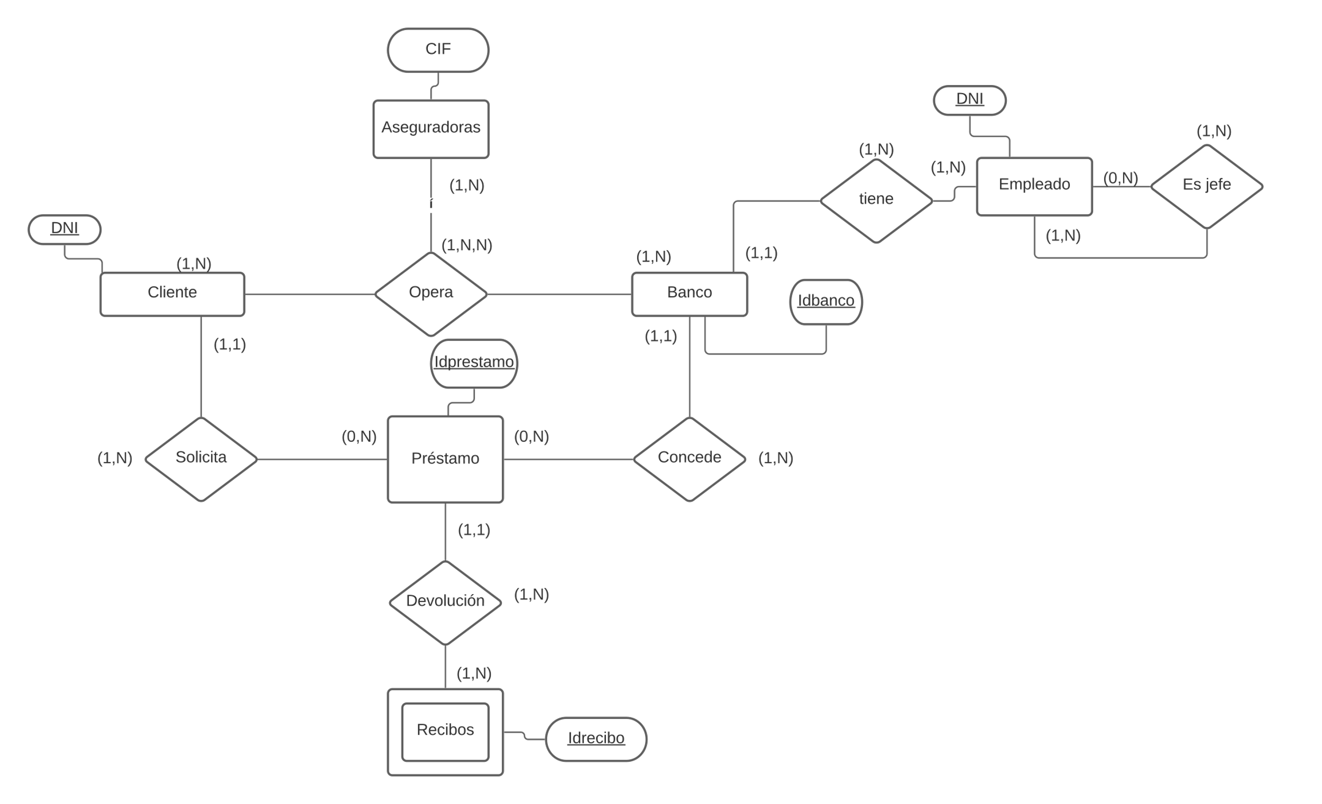Caso práctico 3

# Definición del software elegido

En este trabajo hemos realizado un modelo entidad relación para la creación posterior de una base de datos orientada a un banco donde se recogen los datos principales que le interesan al cliente (numero de préstamos, devoluciones, empleado, jefes…).

# Preguntas al cliente

Las preguntas al cliente son las siguientes:

1. ¿Interesa identificar a los trabajadores?
2. ¿Interesa recoger el numero de prestamos?
3. ¿Puede un cliente tener varias entidades bancarias?
4. ¿Cuantos clientes puede manejar?
5. ¿El banco puede operar con aseguradoras?

# Trabajo individual

En esta práctica nuestro equipo ha trabajado bien, hemos hecho un diagrama lo suficientemente detallado, pero sin sobrecargarlo. Hemos elegido el sistema de un banco.

Hemos empezado con el banco que es lo mas principal, de ahí hemos seguido a el banco que tiene empleados. De los empleados el atributo principal es el DNI, ya que con el DNI sabemos perfectamente los datos del empleado. EL jefe del banco también es empleado, por lo que lo hemos puesto como relación reciproca. EL banco opera con clientes, y cada cliente tiene el atributo DNI. Estos clientes solicitan un préstamo al banco, y el banco los puede conceder. Este préstamo tiene un ID para localizar el préstamo, es el atributo identificador, como el DNI en los clientes y los empleados. Este préstamo también se puede devolver. Esta entidad es una entidad débil.

Personalmente nos hemos distribuido el trabajo muy bien, por lo que yo le he dedicado un tiempo parecido que el de mis compañeros. He aportado varias preguntas al cliente. En resumen buen trabajo personal y mejor en equipo.